ATOL PREMIUM DEPARTURE LOUNGE
(услуга на вылете с о.Маврикий)
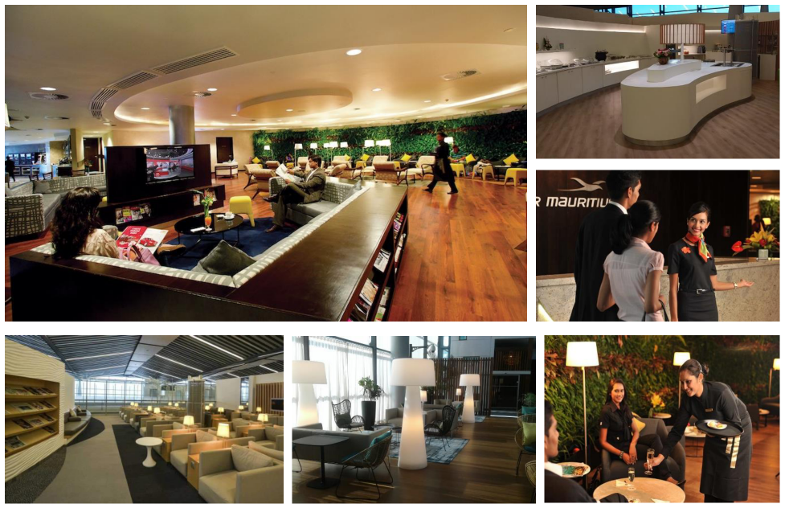
ATOL Lounge доступен для всех пассажиров аэропорта (за дополнительную плату). Для гостей зала предоставляются бесплатные закуски и напитки на шведском столе, бар, бесплатный Wi-Fi, свежая пресса, зоны отдыха с удобными креслами и телевизорами (местные и международные каналы), душевые, комната для матери и ребенка и др.
Premium Access Lobby расположен: Уровень 1, Зона вылета A, напротив выхода на посадку 11
Услуга Atol Premium Departure Lounge (на вылете) включает:
- гостей встречают в Premium Access Lobby c приветственным коктейлем
- услуги носильщика, обертывание багажа, регистрация на рейс (без участия пассажиров)
- после прохождения всех формальностей гости будут сопровождены в зону отдыха ATOL Lounge на Уровне 2 через панорамный лифт
- изысканные закуски (буфет) и отборные напитки доступны в баре
- планшеты с сенсорными экранами с широким выбором местной и международной прессы и развлечений
- по запросу туристы могут быть сопровождены в зону Duty Free
- сопровождение до выхода на посадку

ВНИМАНИЕ! Стоимость за услугу в составе тура НЕ КОМИССИОННАЯ:
Стоимость за человека НЕТТО
Atol Premium Departure Lounge | Взр. | 115 Евро
 | Реб. (2-11) | 56 Евро
 | Реб. (0-1) | Бесплатно

Условия бронирования/аннуляции:
- бронирование невозможно менее, чем за 48 часов до прилета туристов
- при аннуляции менее, чем за 48 часов – штраф 10%
- 35 Евро штраф с человека при NO SHOW

